Министерство образования и науки Российской Федерации Федеральное агентство по образованию Федеральное государственное бюджетное образовательное учреждение высшего образования «Вятский государственный университет»

Факультет автоматики и вычислительной техники

Кафедра электронных вычислительных машин

Лабораторная работа №4

по курсу «Организация памяти ЭВМ»

«Исследование кэш-памяти»

Вариант 5

Выполнил студент группы ИВТ-31______________/Птахова А.М/

Проверил доцент кафедры ЭВМ ______________/ Мельцов В.Ю./

Киров 2023

1. Задание

В соответствие с вариантом задания необходимо исследовать алгоритмы работы четырех типов кэш-памяти и используя полученную информацию в контекстно-зависимой помощи, сопровождающей демонстрацию алгоритма работы контроллера кэш-памяти, ответить на четыре вопроса для каждого задания (типа кэш-памяти):

- тип распределения кэш-памяти (прямое, полностью ассоциативное, частично-ассоциативное или секторное);

- организация блоков памяти процессора (ОП, СОЗУ данных кэш-памяти с расслоение обращений либо без), а также интерфейса связи ОП с процессором;

- стратегия обновления ОП, используемая в данной кэш-памяти;

- стратегия замещения кэш-памяти.

2. Ход работы

2.1. Первое задание

Схема первого задания представлена на рисунке 1.

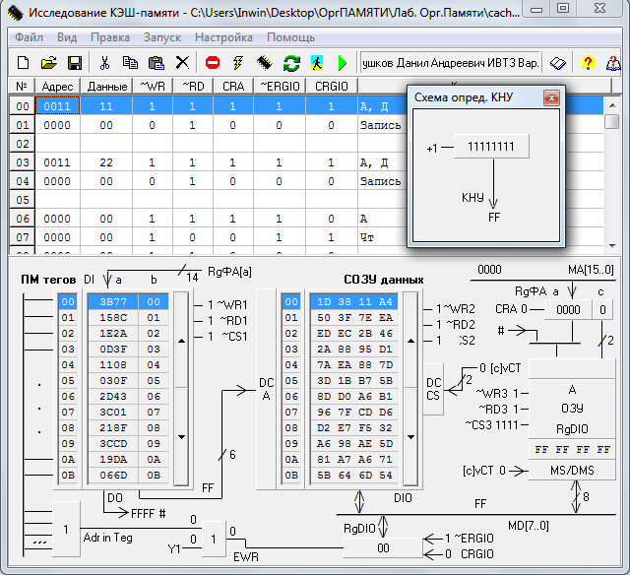

Рисунок 1 – Схема установки, первая

В данном задании представлен кэш со следующими характеристиками:

- Ассоциативное распределение.

- С расслоением оперативной памяти.

- Стратегия замещения – счетчик адресов.

- Стратегия обновления оперативной памяти – сквозная запись.

Оценка времени выполнения операций чтения и записи представлена в таблице 1.

Таблица 1 – Оценка времени выполнения операций чтения и записи

|  |  |  |
| --- | --- | --- |
|  | A in tag | A not in tag |
| Чтение | Tтэг + Tсозу | 2*Tтэг + 4*Tозу + Tсозу |
| Запись | Tтэг + Tсозу + Tозу | 2*Tтэг + 5*Tозу + Tсозу |

Граф-схема алгоритма работы кэш-памяти при чтении и записи представлена на рисунках 2 и 3 соответственно.

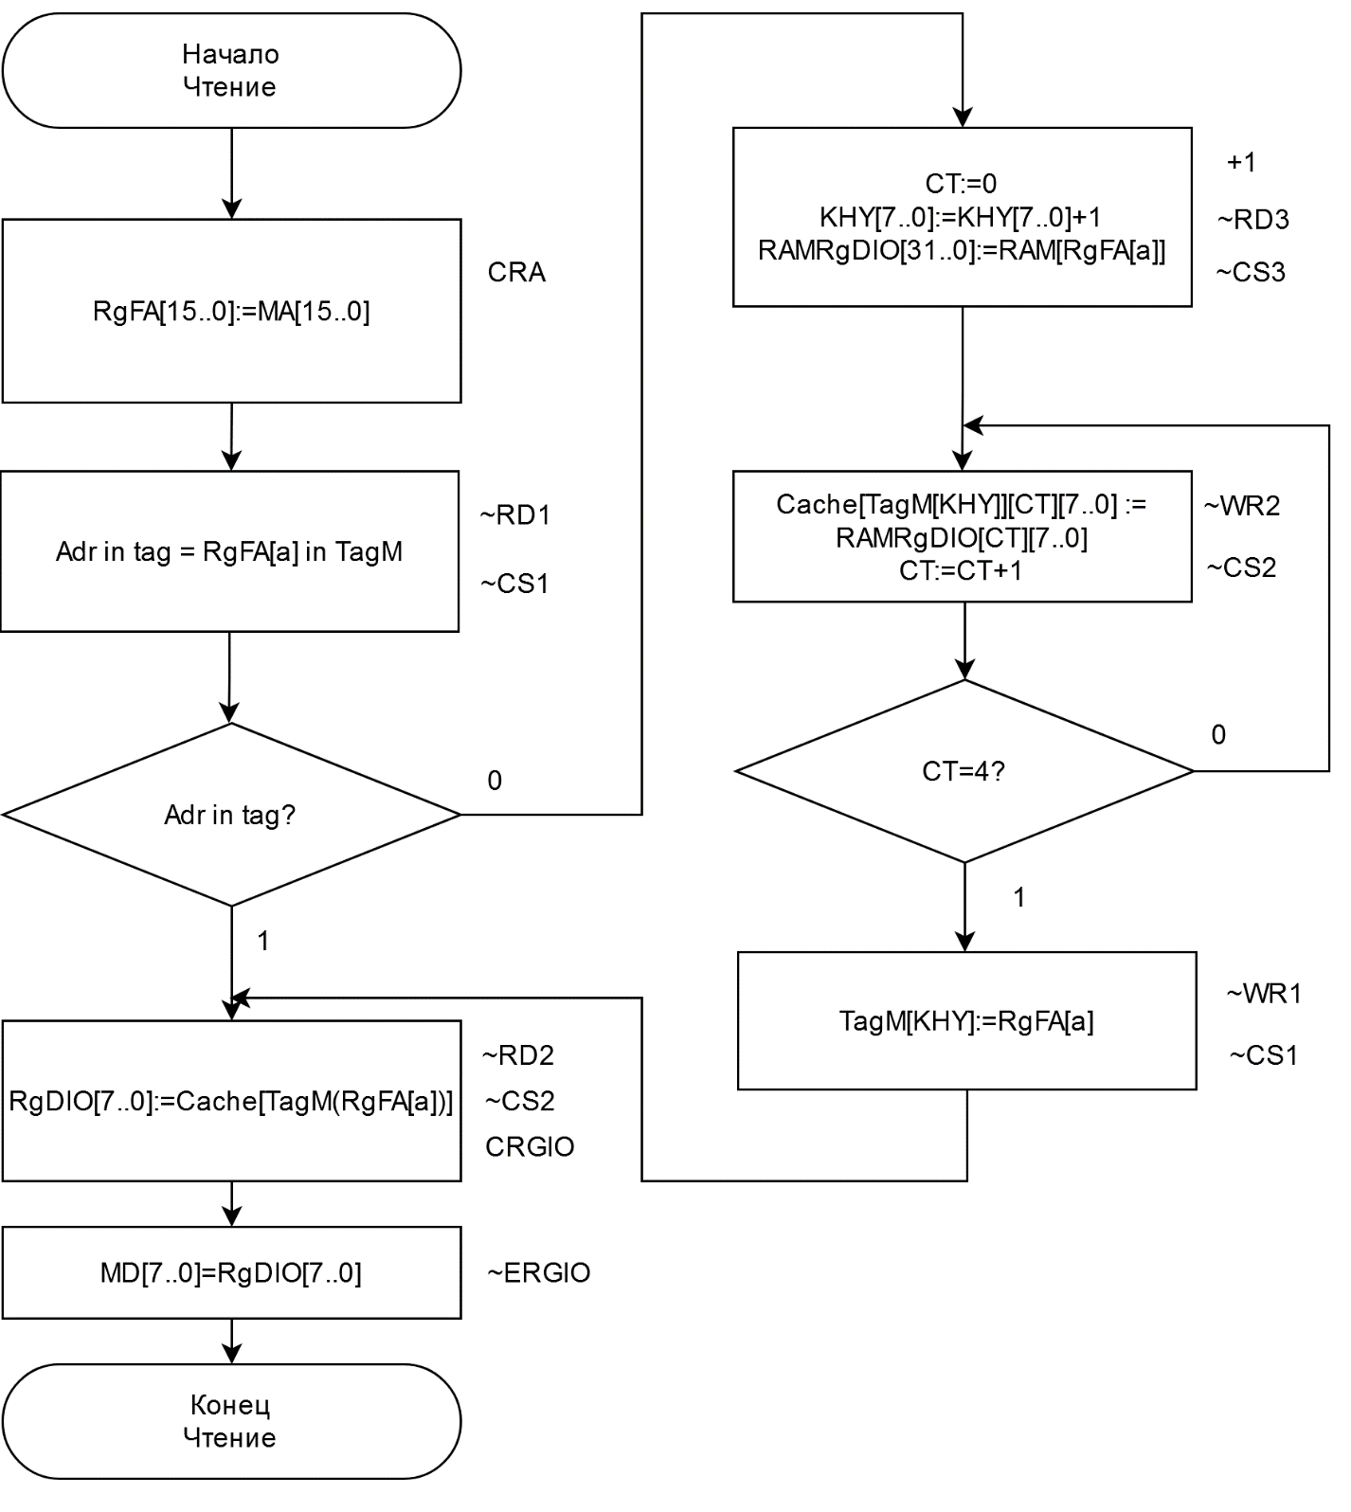

Рисунок 2 – Граф-схема алгоритма работы кэш-памяти при чтении

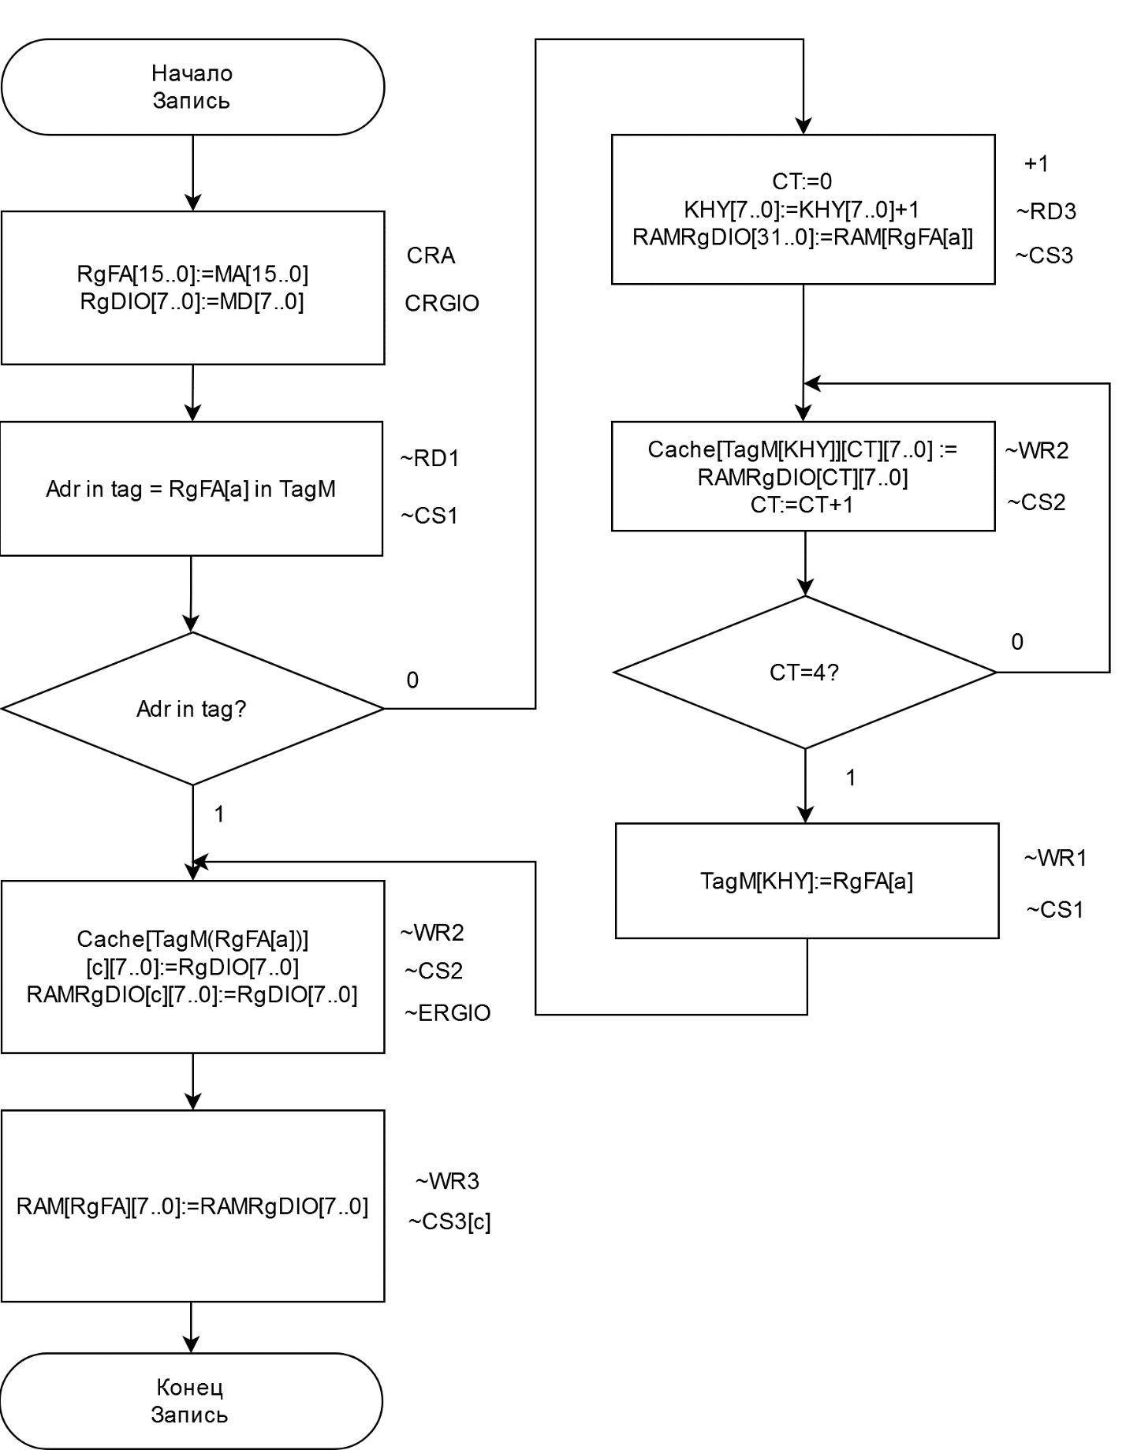

Рисунок 3 – Граф-схема алгоритма работы кэш-памяти при записи

2.2. Второе задание

Схема второго задания представлена на рисунке 4.

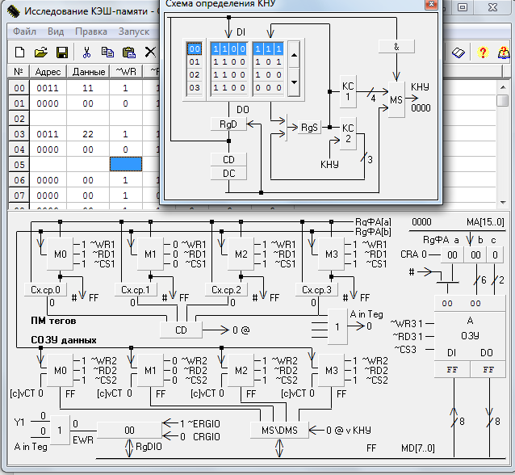

Рисунок 4 – Схема установки, вторая

В данном задании представлен кэш со следующими характеристиками:

- Частично-ассоциативное распределение.

- Без расслоения обращений.

- Стратегия замещения – PLRU-стек.

- Стратегия обновления оперативной памяти – простая обратная запись.

Оценка времени выполнения операций чтения и записи представлена в таблице 2.

Таблица 2 – Оценка времени выполнения операций чтения и записи

|  |  |  |
| --- | --- | --- |
|  | A in Tag | A not in tag |
| Чтение | Tтэг+Tсозу | 2*Tтэг+4*Tозу +5Tсозу |
| Запись | Tтэг+Tсозу | 2*Tтэг+4*Tозу +5Tсозу |

Граф-схема алгоритма работы кэш-памяти при чтении и записи представлена на рисунках 5 и 6 соответственно.

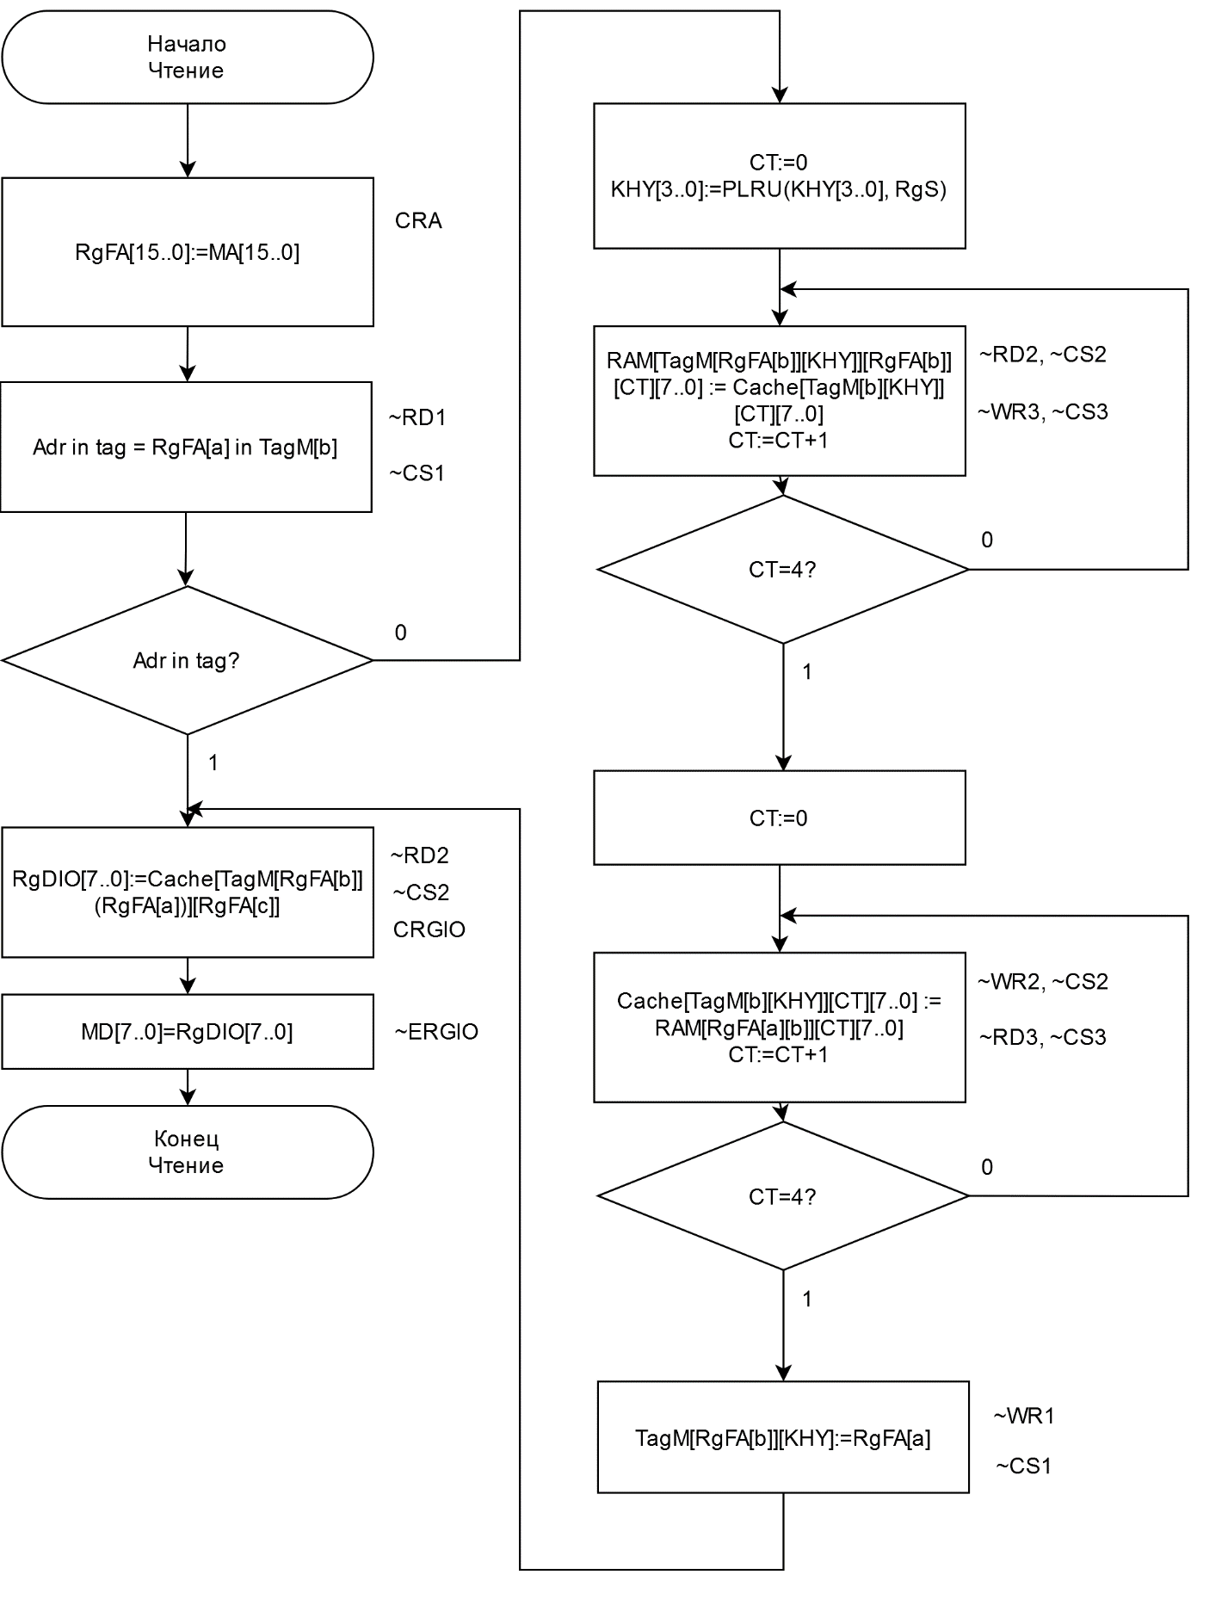

Рисунок 5 – Граф-схема алгоритма работы кэш-памяти при чтении

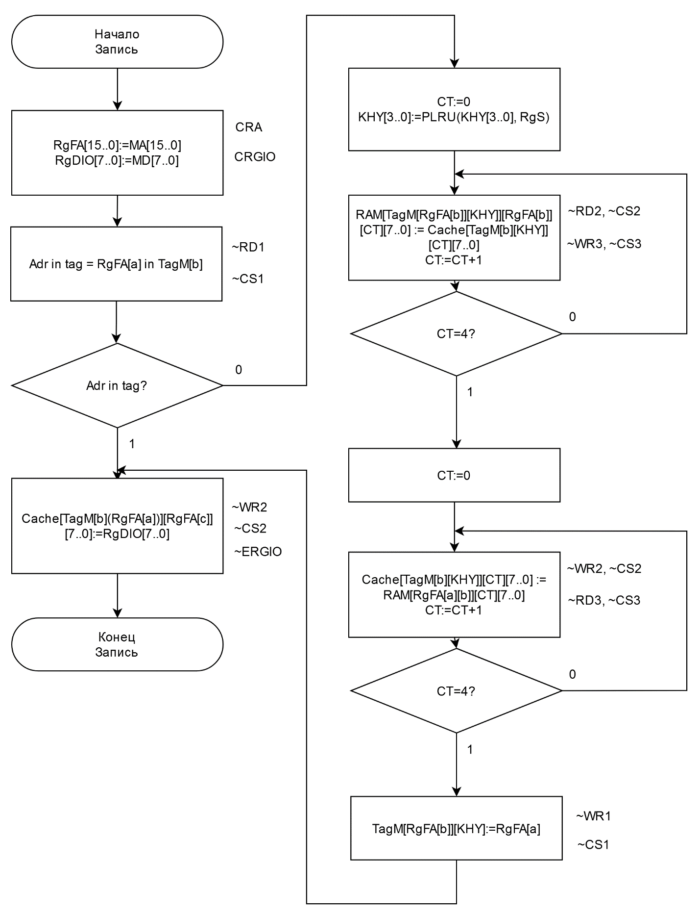

Рисунок 6 – Граф-схема алгоритма работы кэш-памяти при записи

2.3. Третье задание

Схема третьего задания представлена на рисунке 7.

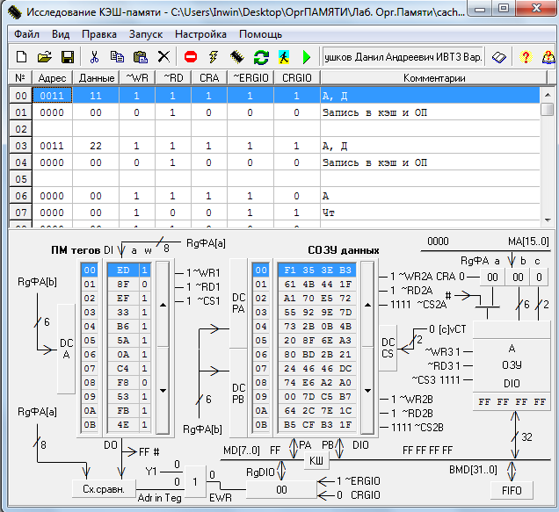

Рисунок 7 – Схема установки, третья

В данном задании представлен кэш со следующими характеристиками:

- Прямое распределение.

- С расслоением с расслоением обращений на ширину выборки строки.

- Стратегия замещения – прямое отображение.

- Стратегия обновления оперативной памяти – флаговая регистровая обратная запись.

Оценка времени выполнения операций чтения и записи представлена в таблице 3.

Таблица 3 – Оценка времени выполнения операций чтения и записи

|  |  |  |
| --- | --- | --- |
|  | A in tag | A not in tag |
| Чтение | Tтэг+Tсозу | 2*Tтэг + Tозу +2*Tсозу |
| Запись | Tтэг+Tсозу | 2*Tтэг + Tозу +2*Tсозу |

Граф-схема алгоритма работы кэш-памяти при чтении и записи представлена на рисунках 8-9 соответственно.

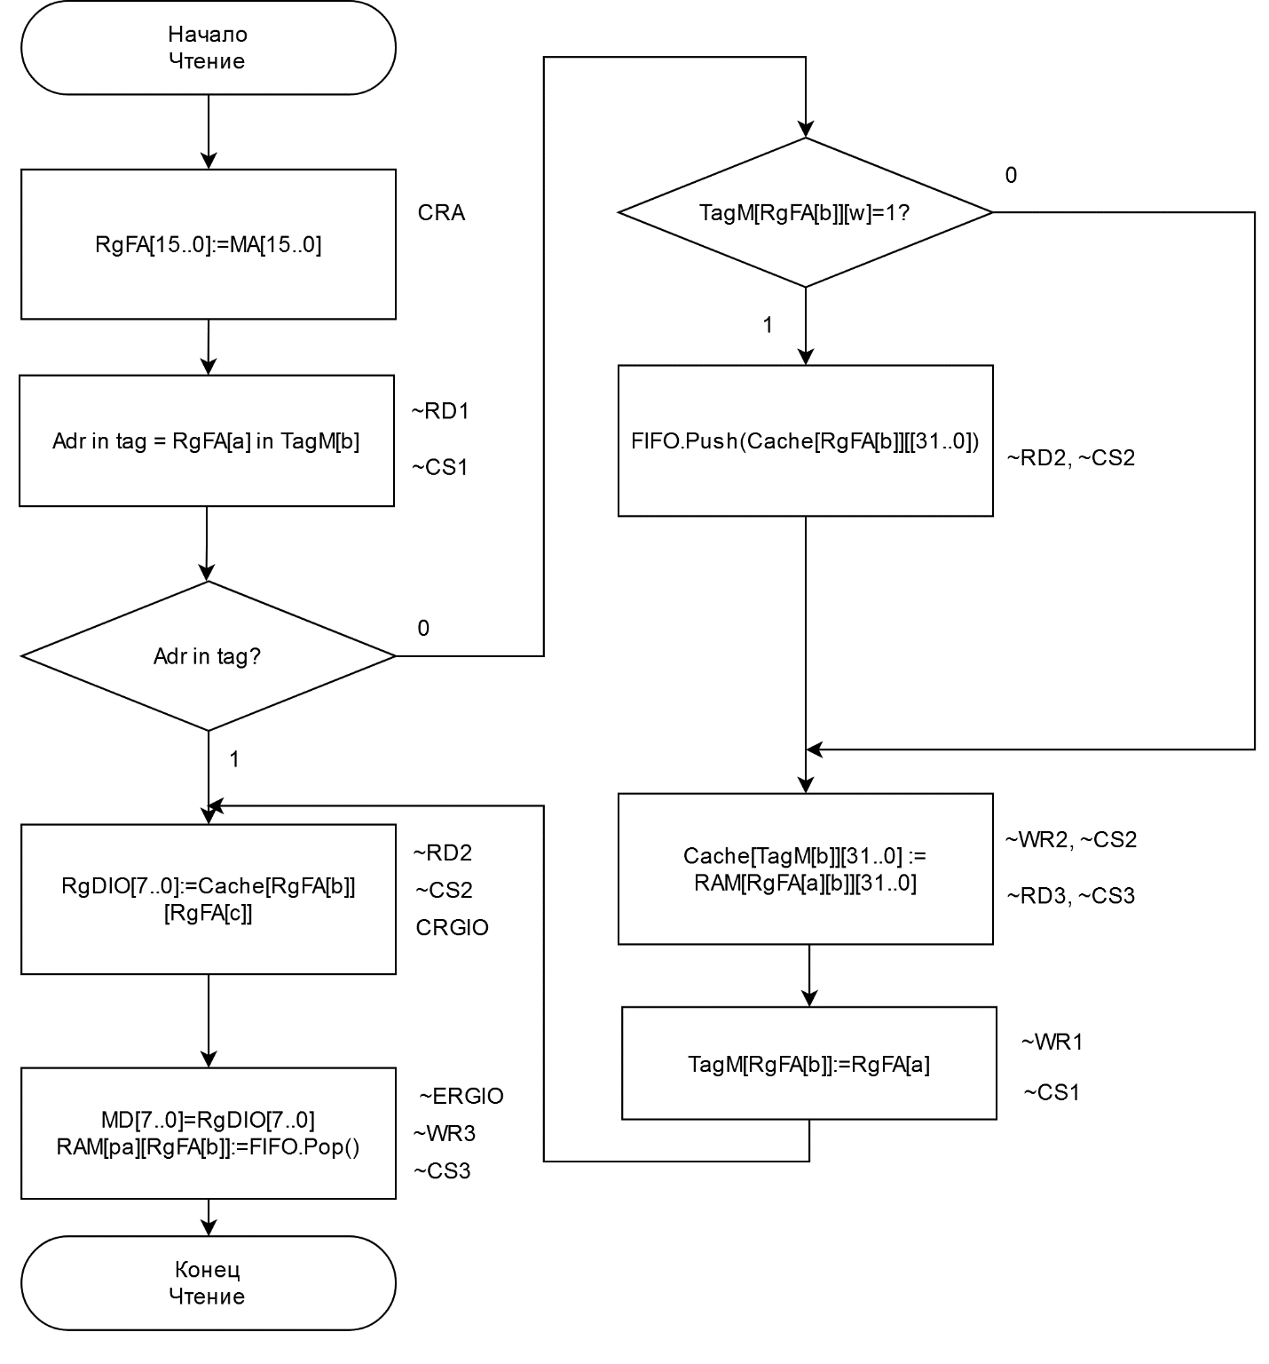

Рисунок 8 – Граф-схема алгоритма работы кэш-памяти при чтении

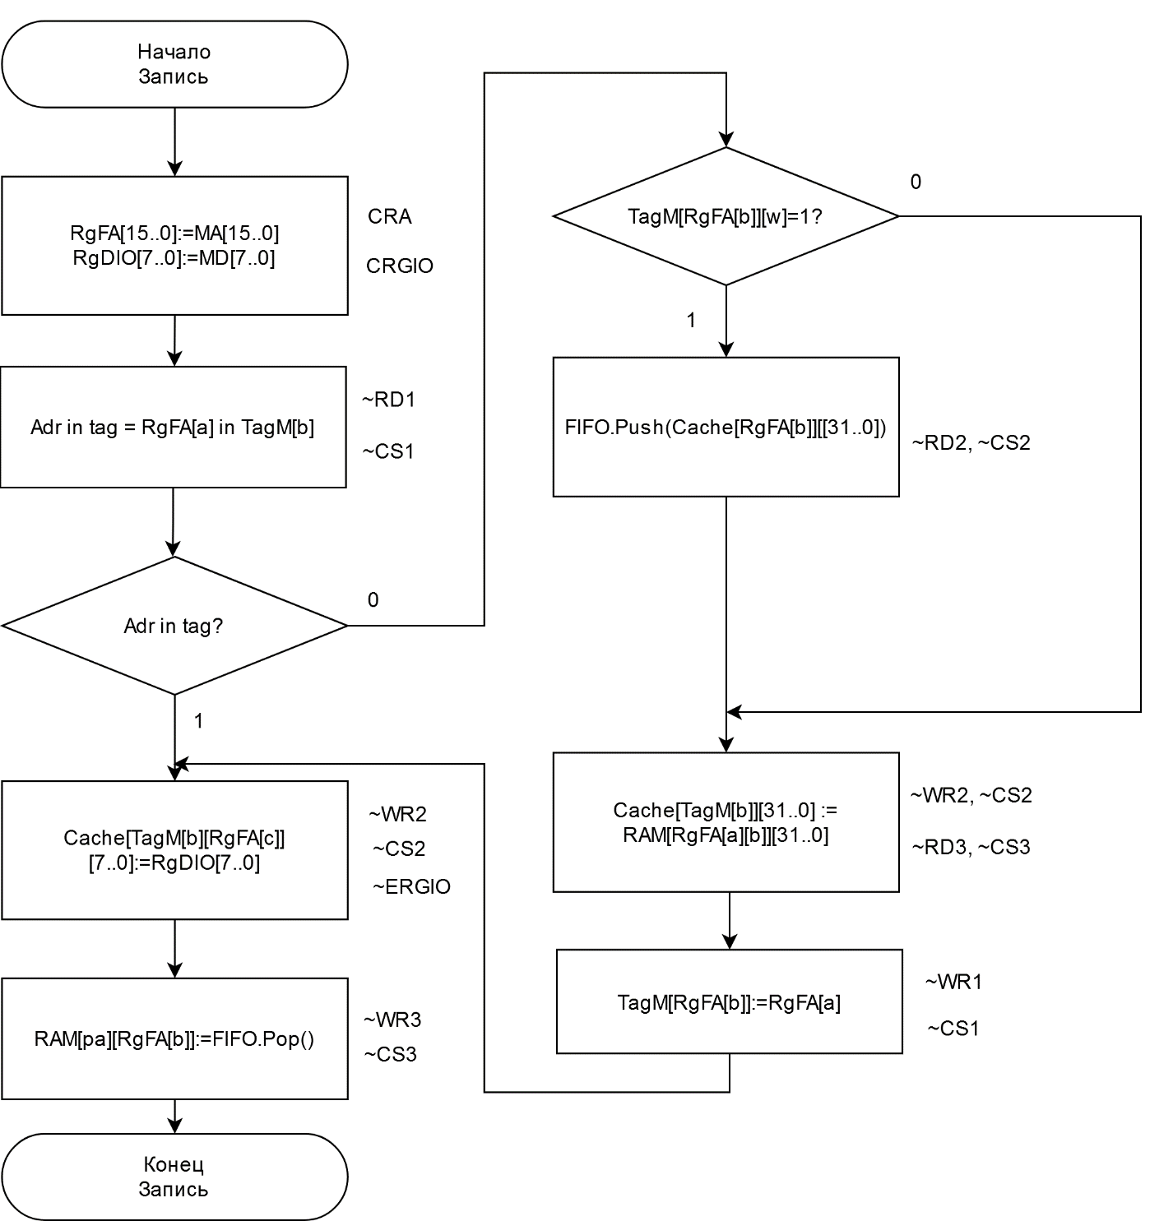

Рисунок 9 – Граф-схема алгоритма работы кэш-памяти при записи

2.4. Четвертое задание

Схема четвертого задания представлена на рисунке 10.

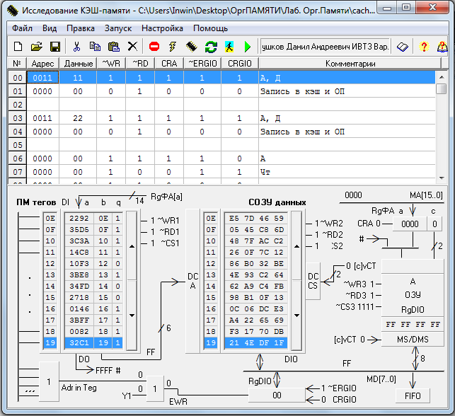

Рисунок 10 – Схема установки, четвертая

В данном задании представлен кэш со следующими характеристиками:

- Ассоциативное распределение.

- С расслоением оперативной памяти.

- Стратегия замещения – по признаку неиспользования.

- Стратегия обновления оперативной памяти – регистровая обратная запись.

Оценка времени выполнения операций чтения и записи представлена в таблице 4.

Таблица 4 – Оценка времени выполнения операций чтения и записи

|  |  |  |
| --- | --- | --- |
|  | A in tag | A not in tag |
| Чтение | Tтэг+Tсозу | 2*Tтэг+4*Tозу +5Tсозу |
| Запись | Tтэг+Tсозу | 2*Tтэг+4*Tозу +5Tсозу |

Граф-схема алгоритма работы кэш-памяти при чтении и записи представлена на рисунках 11-12 соответственно.

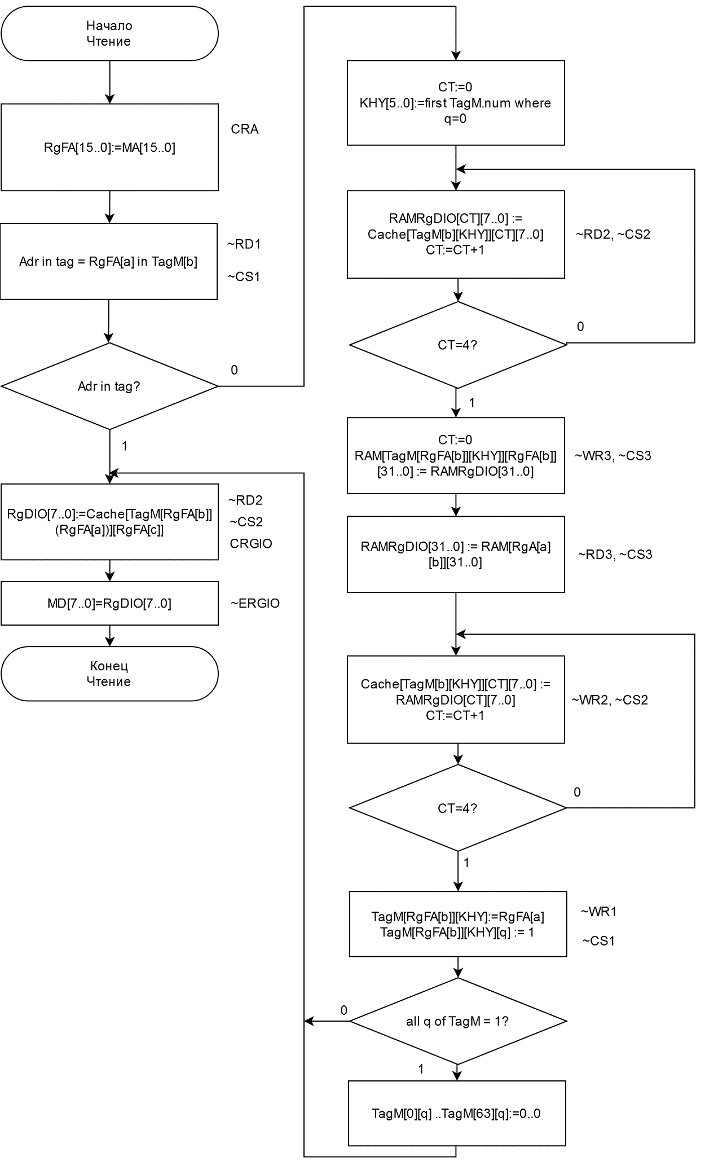

Рисунок 11 – Граф-схема алгоритма работы кэш-памяти при чтении

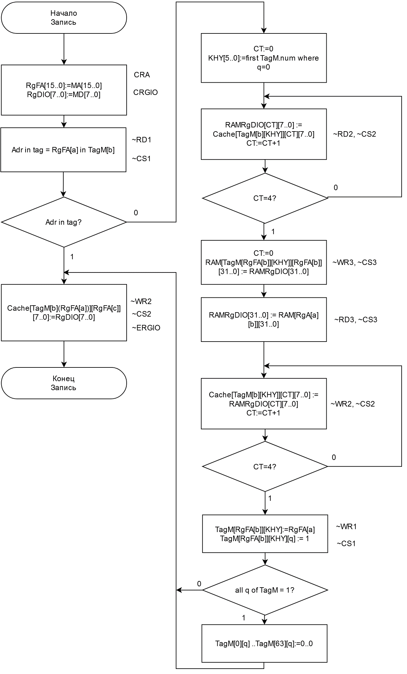

Рисунок 12 – Граф-схема алгоритма работы кэш-памяти при записи

3. Вывод

В ходе лабораторной работы были изучены принципы работы кэша, были рассмотрены следующие методы распределений: ассоциативное, частично-ассоциативное и прямое. Также были исследованы такие стратегии обновления оперативной памяти, как прямая обратная запись, регистровая обратная запись и флаговая регистровая обратная запись; и рассмотрены стратегии замещения кэш-памяти: счетчик адресов, псевдо LRU-стек, по признаку неиспользования.